Hãy chuẩn bị cho làn sóng tiếp theo: Giải thích về FuelEU trong Vận tải biển

Theo Stamatis Fradelos


Các chủ tàu cần chuẩn bị chi tiết cho các yêu cầu và sự tuân thủ giai đoạn tiếp theo của các quy định về môi trường.
Quy định FuelEU trong vận tải biển là một biện pháp kỹ thuật được thiết kế để loại bỏ khí thải cacbon trong vận tải biển bằng cách sử dụng ba mục tiêu chính. Chủ đề này đang được ngành hàng hải ngày càng quan tâm, ABS đã thu thập các câu hỏi thường gặp nhất nhận được từ các khách hàng về FuelEU Maritime và đưa ra câu trả lời.
Những biện pháp này nhằm giảm cường độ phát thải khí nhà kính của năng lượng được dùng trên tàu trên cơ sở tính toán lượng khí GHG thải ra trong suốt quá trình từ lúc dầu được lấy lên từ giếng dầu đến khi được đốt cháy trong động cơ ở trên tàu (Well-to-Wake - WtW), nhằm thúc đẩy việc sử dụng nguồn điện bờ tại các cảng chính của Châu Âu; và khuyến khích việc sử dụng Nhiên liệu tái tạo có nguồn gốc phi sinh học (Renewable Fuels of Non-Biological - RFONB) và sức đẩy được hỗ trợ bằng gió (WAP).
Bắt đầu từ năm 2025, các tàu hoạt động tại EU phải đáp ứng nhu cầu năng lượng của mình bằng nhiên liệu có cường độ GHG trên cơ sở WtW (được đo bằng gCO₂ₑ/MJ) dưới giá trị ngưỡng với các giá trị giảm dần theo phần trăm trong 5 năm so với giá trị tham chiếu, dựa trên mức năng lượng trung bình sử dụng trên tàu của năm 2020, được tính bằng 91,16 gCO₂ₑ/MJ.
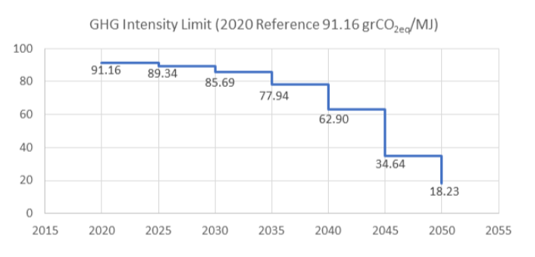
Các giá trị ngưỡng theo bậc tham giảm dần so với mức năng lượng tham chiếu
Phạm vi áp dụng và nghĩa vụ theo FuelEU Maritime
Quy định này áp dụng đối với:
- toàn bộ năng lượng được tàu sử dụng trong hành trình giữa các cảng của EU và khi tàu nằm cầu tại một cảng của EU và
- Một nửa năng lượng được dùng trong hành trình giữa một cảng của EU và một cảng của nước thứ ba.
Quy định này bao trùm lượng phát thải khí nhà kính tính theo WtW, nghĩa là lượng khí thải carbon dioxide (CO₂), metan (CH₄) và oxit nitơ (N₂O) vào khí quyển. CH₄ và N₂O được chuyển đổi thành lượng CO₂ tương đương, nhân với Tiềm năng làm nóng toàn cầu lên trong 100 năm (GWP100) với các hệ số bằng 25 với CH₄ và 298 với N₂O, như được định nghĩa trong Chỉ thị (EU) 2018/2001 (đoạn 4 của Phần C của Phụ lục V).
Tuy nhiên, quy định này dự kiến ​​sẽ được sửa đổi, với mục đích cho đồng bộ với các giá trị tiềm năng nóng lên toàn cầu được áp dụng theo MRV và ETS dựa trên chỉ thị 2020/1044 và do đó các giá trị GWP ở trên sẽ lần lượt bằng 28 và 265.
Lượng phát thải WtW được tính như thế nào?
Lượng phát thải WtW được tính bằng tổng lượng phát thải từ lúc lấy dầu lên khỏi giếng dầu đến khi dầu được chuyển vào két nhiên liệu của tàu (Well to Tank - WtT) và từ két nhiên liệu của tàu đến khi được đốt cháy trong động cơ của tàu (Tank to Wake - TtW).
Phụ lục II của Quy định này đưa ra các hệ số phát thải WtT mặc định đối với nhiên liệu hóa thạch, nhiên liệu sinh học và RFNBO. Nhiên liệu sinh học bền vững và RFNBO có thể sử dụng các giá trị mặc định như được cho trong Phụ lục II và Chỉ thị RED II hoặc các giá trị thực tế được chứng nhận theo chương trình được Ủy ban EU công nhận. Tuy nhiên, đối với nhiên liệu hóa thạch, chỉ có thể sử dụng các giá trị mặc định.
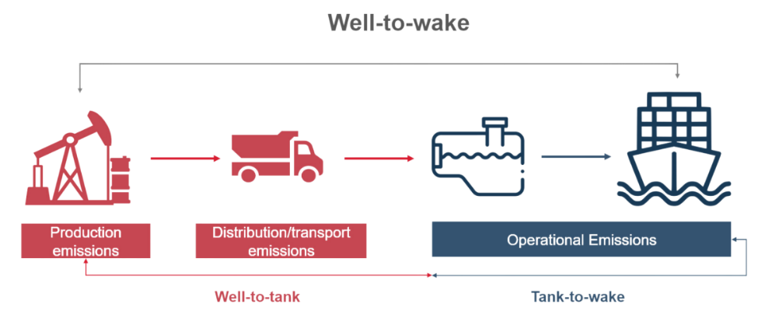
Quá trình Well-to-wake
Phụ lục II cũng đưa ra các hệ số phát thải TtW mặc định đối với nhiên liệu hóa thạch, nhiên liệu sinh học và RFNBO. Các công ty có quyền sử dụng giá trị khác với hệ số phát thải TtW mặc định – ngoài hệ số phát thải TtW CO₂ đối với nhiên liệu hóa thạch – miễn là các giá trị thực tế được chứng nhận bằng phương pháp thử nghiệm trong phòng thí nghiệm hoặc đo phát thải trực tiếp. Biểu đồ sau đây trình bày cường độ WtT và TtW GHG của các loại nhiên liệu và hỗn hợp nhiên liệu khác nhau so với giới hạn áp dụng.
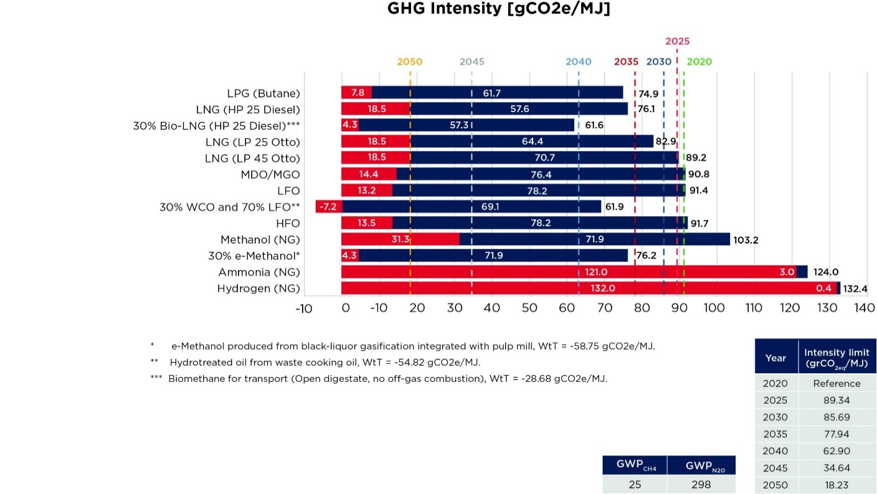
Có quy định nào đối với năng lượng sử dụng tại cầu cảng không?
Từ ngày 1 tháng 1 năm 2030, các tàu container và tàu khách trên 5.000 GT, buộc tại cầu của một cảng ghé thuộc Mạng lưới Giao thông Xuyên Châu Âu (TEN-T) phải đáp ứng nhu cầu điện của tàu tại bến bằng nguồn điện bờ (OPS). Từ ngày 1 tháng 1 năm 2035, nghĩa vụ sử dụng OPS tại bến được mở rộng tới các cảng không thuộc TEN-T khi cầu cảng được trang bị OPS.
Thời hạn để các tàu phải tuân thủ
Các công ty phải chịu trách nhiệm giám sát và báo cáo khối lượng và loại năng lượng được tàu sử dụng trên tàu và ghi lại phương pháp được dùng trong kế hoạch giám sát. Kế hoạch này, cũng như các báo cáo phát thải hàng năm, phải được đệ trình và được đánh giá bởi một cơ quan xác minh theo các mốc thời gian dưới đây:
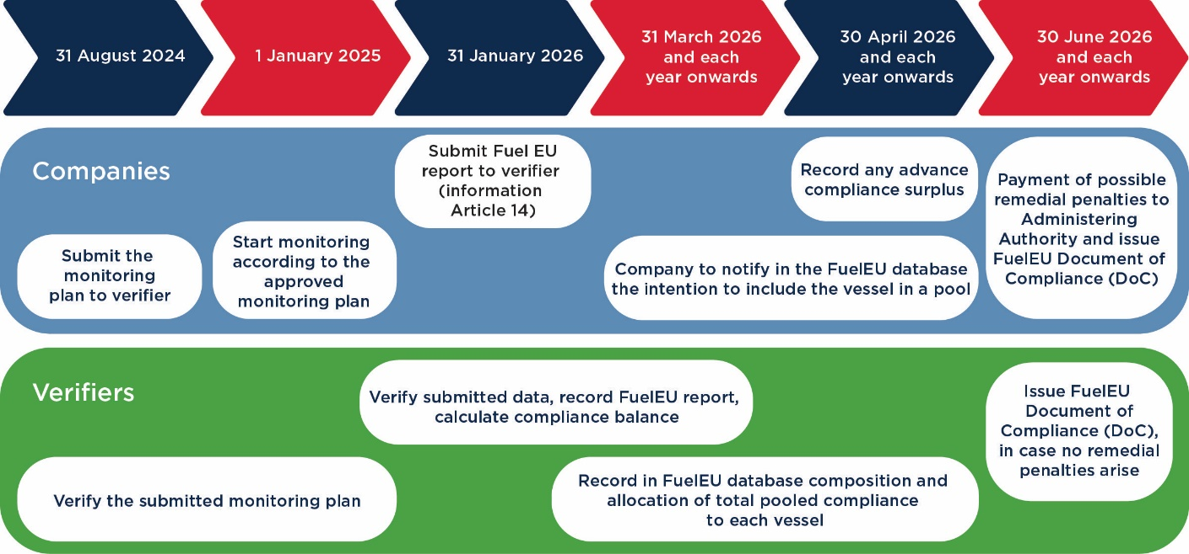
Các hình phạt sẽ thế nào
Các tàu có cường độ GHG cao hơn ngưỡng sẽ phải trả mức phạt khắc phục tương ứng với mức độ thiếu tuân thủ của chúng. Thiếu tuân thủ là sự chênh lệch giữa cường độ thải GHG tham chiếu và cường độ thực tế nhân với lượng năng lượng tiêu thụ. Biểu đồ bên dưới thể hiện chi phí tuân thủ hàng ngày của một tàu bằng cách sử dụng LSFO dựa trên mức tiêu thụ dầu nhiên liệu hàng ngày của nó.
Nếu một tàu có sự thiếu tuân thủ trong hai kỳ báo cáo liên tiếp trở lên thì mức phạt khắc phục sẽ tăng 10% trong mỗi kỳ báo cáo liên tiếp cho đến khi tàu đạt được mức thặng dư tuân thủ để thiết lập lại hệ số tăng.

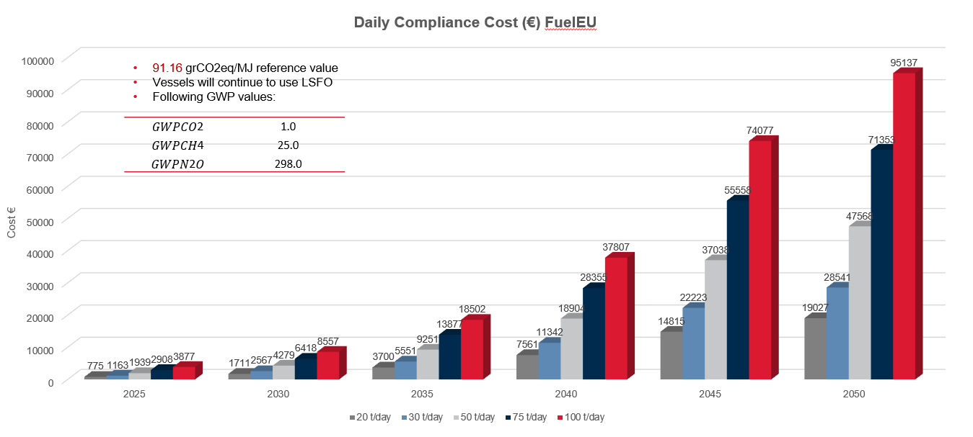
Nhiên liệu tái tạo sẽ được khuyến khích?
Chi phí sản xuất RFNBO hiện cao hơn nhiều so với giá thị trường của các nhiên liệu thông thường. Do đó, có hai biện pháp được đưa ra để đảm bảo hỗ trợ cho việc sử dụng các RFNBO bền vững.
- Dùng một ‘hệ số nhân’ tới hết năm 2033, cho phép năng lượng từ RFNBO được tính gấp đôi
- Mục tiêu phụ về mức sử dụng là tối thiểu 2% RFNBO trong tổng mức sử dụng năng lượng hàng năm của tàu, sẽ được áp dụng kể từ năm 2034 nếu tỷ lệ RFNBO được tàu báo cáo sử dụng ít hơn 1% vào năm 2031.
Việc kết hợp các biện pháp hỗ trợ RFNBO này nhằm tạo cho các nhà khai thác tàu và nhà cung cấp nhiên liệu một tín hiệu thị trường để đầu tư vào loại nhiên liệu tái tạo có thể mở rộng và bền vững này. Tuy nhiên, theo Điều 10.1(b) thì RFNBO (và nhiên liệu carbon thấp/tái chế) phải đáp ứng ngưỡng tiết kiệm phát thải khí nhà kính được quy định trong Chỉ thị RED II (tiết kiệm ít nhất 70% tương ứng với cường độ khí nhà kính tối đa 28,2 g CO₂e/MJ WtW dựa trên bộ so sánh nhiên liệu hóa thạch 94 g CO₂e/MJ), nếu không thì chúng sẽ bị coi là nhiên liệu hóa thạch.
Sử dụng nhiên liệu sinh học và khí sinh học có lợi ích gì?
Nhiên liệu sinh học và khí sinh học có thể được dùng như một lựa chọn tuân thủ nhằm mục đích giảm cường độ GHG trung bình từ giếng khoan đến tàu (WTW) của năng lượng sử dụng trên tàu để đáp ứng các giới hạn về cường độ GHG ở cấp độ một tàu hoặc đội tàu. Tuy nhiên, theo Điều 10.1(a) thì nhiên liệu sinh học và khí sinh học phải tuân thủ các tiêu chí về bền vững và tiết kiệm phát thải khí nhà kính được quy định trong Chỉ thị RED II và không được sản xuất từ ​​​​cây lương thực và thức ăn chăn nuôi, nếu không thì nó sẽ bị coi là nhiên liệu hóa thạch.
Thế còn 'Nhiên liệu xanh' thì sao?
FuelEU Maritime cũng sẽ tính đến sự đóng góp có thể có từ nhiên liệu tổng hợp carbon thấp có nguồn gốc từ hydro carbon thấp, bao gồm hoặc không bao gồm công nghệ thu giữ và lưu trữ carbon CCS. Theo Điều 10(2) thì ngoài nhiên liệu sinh học, khí sinh học, RFNBO hoặc nhiên liệu tái tạo/carbon thấp, còn có các nhiên liệu được chứng nhận theo các văn bản pháp lý của Liên minh Châu Âu liên quan đến thị trường nội bộ về khí tái tạo và tự nhiên và hydro, việc thiết lập ngưỡng tiết kiệm khí thải GHG và phương pháp tính toán khí thải GHG từ sản xuất các nhiên liệu này sẽ đủ điều kiện để đóng góp vào việc giảm cường độ GHG của năng lượng được dùng trên tàu. Bên cạnh nhiên liệu xanh, nhiên liệu tổng hợp carbon thấp sản xuất từ điện hạt nhân cũng sẽ được tính đến.
Còn năng lượng gió thì sao?
FuelEU nhằm mục đích thúc đẩy sự đổi mới và hỗ trợ nghiên cứu cho những sang tạo mới nổi và trong tương lai, chẳng hạn như động cơ đẩy được hỗ trợ bằng gió (WAP) bao gồm các cánh buồm cánh quạt, diều, cánh buồm cứng hoặc liền, cánh buồm mềm, cánh hút hoặc tua-bin. Tác động của WAP đến cường độ phát thải khí nhà kính của năng lượng sử dụng trên tàu được phản ánh thông qua hệ số ‘fwind’ trong công thức tính cường độ phát thải khí nhà kính:
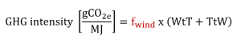
trong đó fwind là hệ số thưởng cho WAP được xác định dựa trên tỷ số giữa công suất hữu hiệu sẵn có (PWind) và công suất đẩy của tàu (PProp).
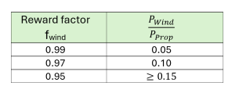
Biểu đồ bên dưới cho thấy chi phí tuân thủ hàng ngày giảm đối với tàu sử dụng LSFO được trang bị WAP với hệ số thưởng fwind = 97%:
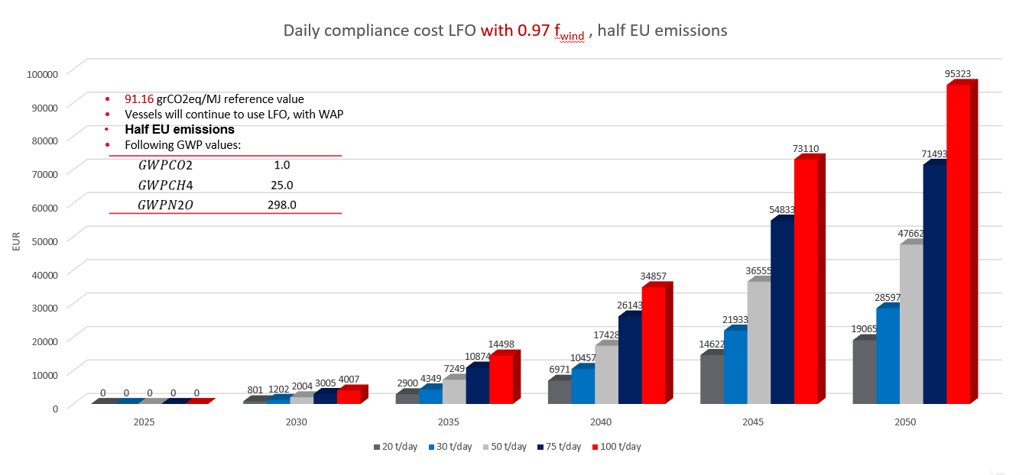
Quy định này có mang lại sự linh hoạt cho việc tuân thủ không?
Trong trường hợp một con tàu có một thặng dư tuân thủ thì công ty có thể 'lưu trữ' và sử dụng nó cho chính con tàu đó trong kỳ báo cáo tiếp theo. Trong trường hợp tàu bị thiếu tuân thủ thì công ty có thể vay tạm ứng thặng dư tuân thủ với số tiền tương ứng từ kỳ báo cáo tiếp theo. Tuy nhiên, trong kỳ báo cáo tiếp theo, phần thặng dư tuân thủ đã vay phải được nhân với 1,1 và trừ vào số dư của chính con tàu đó.
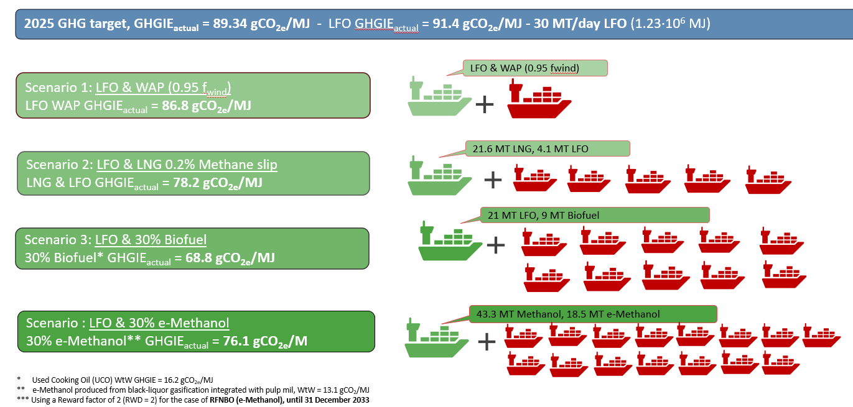
Hơn nữa, sự cân bằng tuân thủ về cường độ GHG và mục tiêu phụ của RFNBO có thể được gộp lại. Các nhóm tàu có thể bao gồm các tàu của cùng một công ty hoặc của các công ty khác nhau. Hai nhóm khác nhau có thể được dùng để tuân thủ mục tiêu cường độ khí nhà kính và mục tiêu phụ RFNBO. Một nhóm chỉ có thể thực hiện được nếu tổng mức tuân thủ của nhóm là dương, các tàu có mức tuân thủ thiếu hụt không bị tăng mức thiếu hụt tuân thủ sau khi phân bổ nhóm hoặc các tàu có mức tuân thủ dư thừa không bị thiếu hụt tuân thủ sau khi phân bổ nhóm.
Việc thu hồi và lưu trữ carbon trên tàu có được đề cập đến không?
Việc thu giữ cacbon trên tàu (OCC) chưa được quy định cụ thể trong Quy định này, nhưng điều 30.2.(i) quy định rằng Ủy ban Ủy ban sẽ xem xét khả năng đưa OCC vào trong tính toán cường độ khí nhà kính (GHG) của năng lượng sử dụng trên tàu và trong cân đối tuân thủ, tùy thuộc vào sự sẵn có của một phương pháp có thể xác minh để giám sát và kiểm toán lượng carbon đã thu giữ..
--------------------------------

